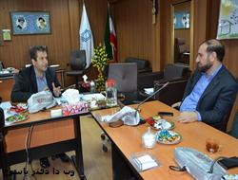

**گزارش تصویری دیدار مدیرکل صدا و سیما و معاونین با سرپرست دانشگاه علوم پرشکی استان**

مدیرکل صدا و سیما به همراه معاونین در دومین روز از دهه فجر با سرپرست دانشگاه علوم پزشکی استان کهگیلویه و بویراحمد دیدار و بر لزوم ادامه و تقویت همکاری های صورت گرفته تاکید کردند.

